2023年度

大竹县文星镇中心小学

单位决算

目录

公开时间：2024年10月18日
第一部分 单位概况 4
一、 主要职责 4
二、机构设置 4
第二部分 2023年度单位决算情况说明 5
一、收入支出决算总体情况说明 5
二、 收入决算情况说明 5
三、支出决算情况说明 6
四、财政拨款收入支出决算总体情况说明 6
五、一般公共预算财政拨款支出决算情况说明 7
（一）一般公共预算财政拨款支出决算总体情况 7
（二）一般公共预算财政拨款支出决算结构情况 8
（三）一般公共预算财政拨款支出决算具体情况 9
六、一般公共预算财政拨款基本支出决算情况说明 10
七、财政拨款“三公”经费支出决算情况说明 11
（一）“三公”经费财政拨款支出决算总体情况说明 11
（二）“三公”经费财政拨款支出决算具体情况说明 11
八、政府性基金预算支出决算情况说明 13
九、 国有资本经营预算支出决算情况说明 13
十、 其他重要事项的情况说明 13
（一）机关运行经费支出情况 13
（二）政府采购支出情况 13
（三）国有资产占有使用情况 13
（四）预算绩效管理情况 13
第三部分 名词解释 15
第四部分 附件 18
第五部分 附表 31
一、收入支出决算总表 31
二、收入决算表 31
三、支出决算表 31
四、财政拨款收入支出决算总表 31
五、财政拨款支出决算明细表 31
六、一般公共预算财政拨款支出决算表 31
七、一般公共预算财政拨款支出决算明细表 31
八、一般公共预算财政拨款基本支出决算表 31
九、一般公共预算财政拨款项目支出决算表 31
十、政府性基金预算财政拨款收入支出决算表 31
十一、国有资本经营预算财政拨款收入支出决算表 31
十二、国有资本经营预算财政拨款支出决算表 31
十三、财政拨款“三公”经费支出决算表 31

第一部分 单位概况

主要职责
大竹县文星镇中心小学是大竹县教育局举办的一所完全小学学校，属于全额拨款事业单位，工作职能及主要工作是贯彻执行国家教育方针政策，承担本辖区内小学1-6年级教育教学职责，实施义务教育，促进基础教育发展及学历教育。

二、机构设置
大竹县文星镇中心小学下属二级单位0个，其中行政单位0个，参照公务员法管理的事业单位0个，其他事业单位0个。
纳入大竹县文星镇中心小学2023年度部门决算编制范围的二级预算单位包括：
无。

第二部分 2023年度单位决算情况说明

一、收入支出决算总体情况说明
2023年度收、支总计均为2604.59万元。与2022年度相比，收、支总计各增加34.7万元，增长1.35%。主要变动原因是人员费用增加。
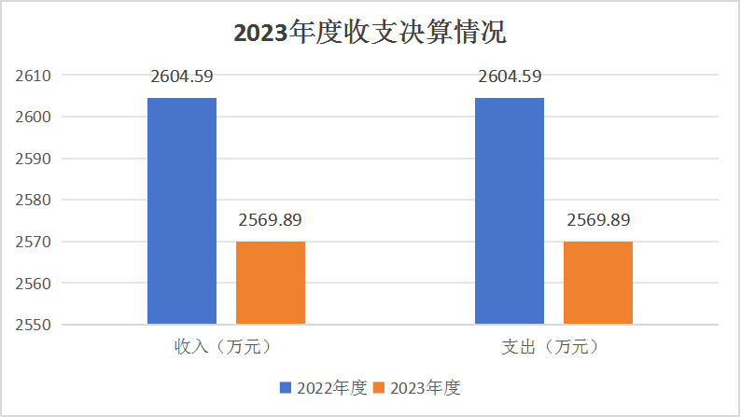

（图1：收、支决算总计变动情况图）
- 收入决算情况说明
2023年度本年收入合计2509.11万元，其中：一般公共预算财政拨款收入2509.11万元，占100%。

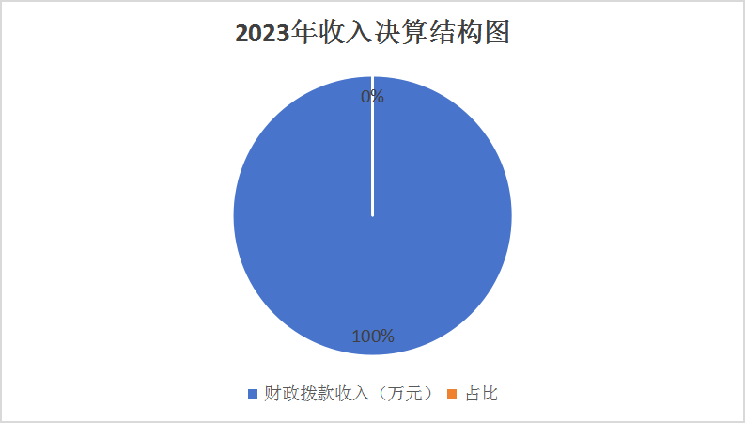
（图2：收入决算结构图）

三、支出决算情况说明
2023年度本年支出合计2604.59万元，其中：基本支出2270.32万元，占87.17%；项目支出334.26万元，占12.83%。
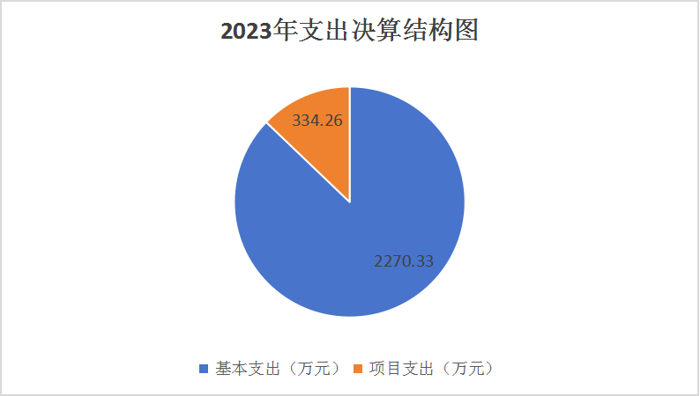

（图3：支出决算结构图）

四、财政拨款收入支出决算总体情况说明
2023年度收、支总计均为2604.59万元。与2022年度相比，收、支总计各增加34.7万元，增长1.35%。主要变动原因是人员费用增加。

（图4：财政拨款收、支决算总计变动情况）

五、一般公共预算财政拨款支出决算情况说明

（一）一般公共预算财政拨款支出决算总体情况
2023年度一般公共预算财政拨款支出2604.59万元，占本年支出合计的100%。与2022年度相比，一般公共预算财政拨款支出增加34.7元，增长1.35%。主要变动原因是人员经费增加。
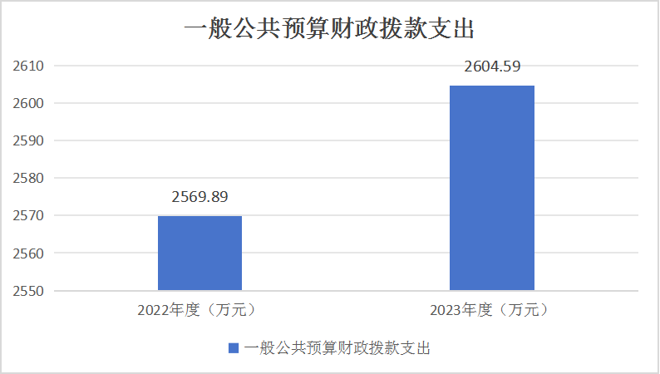
（图5：一般公共预算财政拨款支出决算变动情况）

（二）一般公共预算财政拨款支出决算结构情况
2023年度一般公共预算财政拨款支出2604.59万元，主要用于以下方面:教育支出2109.99万元，占81.01%；文化旅游体育与传媒支出2.5万元，占0.09%；社会保障和就业支出301.36万元，占11.57%；卫生健康支出108.07万元，占4.15%；住房保障支出82.68万元，占3.18%。
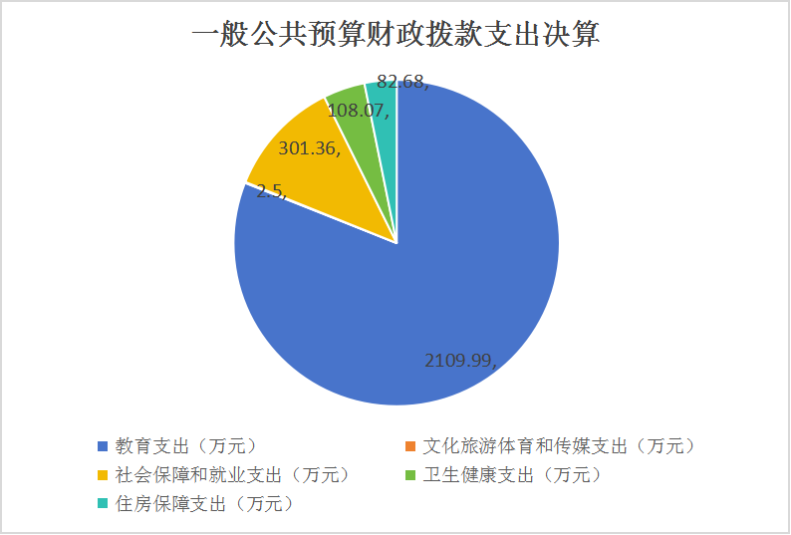

（图6：一般公共预算财政拨款支出决算结构）
- 一般公共预算财政拨款支出决算具体情况

2023年度一般公共预算支出决算数为2604.59，完成预算100%。其中：
1.教育（205）基础教育（02）学前教育（01）:支出决算为242.85万元，完成预算100%。
2.教育（205）基础教育（02）小学教育（02）:支出决算为1867.14万元，完成预算100%。
3. 文化旅游体育与传媒（207）其他文化旅游与传媒（99）宣传文化发展专项（02）:支出决算为2.5万元，完成预算100%。
4. 社会保障和就业（208）行政事业单位养老支出（05）事业单位离退休支出（02）:支出决算为19.90万元，完成预算100%。
5.社会保障和就业（208）行政事业单位养老支出（05）机关事业单位基本养老保险缴费支出（05）:支出决算为79.69万元，完成预算100%。
6.社会保障和就业（208）行政事业单位养老支出（05）机关事业单位职业年金缴费支出（06）:支出决算为24.28万元，完成预算100%。
7.社会保障和就业（208）行政事业单位养老支出（05）其他行政事业单位养老支出（99）:支出决算为143.42万元，完成预算100%。
8.社会保障和就业（208）抚恤（08）死亡抚恤（01）:支出决算为33.19万元，完成预算100%。
9.卫生健康支出（210）行政事业单位医疗（11）事业单位医疗（02）:支出决算为108.07万元，完成预算100%。
10.住房保障支出（221）住房改革支出（02）住房公积金（01）:支出决算为82.68万元，完成预算100%。

六、一般公共预算财政拨款基本支出决算情况说明
2023年度一般公共预算财政拨款基本支出2270.33万元，其中：
人员经费1925.74万元，主要包括：基本工资458.97
万元、津贴补贴122.44万元、绩效工资389.03万元、机关事业单位基本养老保险缴费79.69万元、职业年金支出24.28万元、职工基本医疗保险缴费108.07万元、住房公积金缴费82.68万元、其他社会保障0.87万元，其他工资福利支出441.12万元、抚恤金33.19万元、生活补助185.27万元、奖励金0.13万元等。
公用经费344.59万元，主要包括：办公费15.66万元、印刷费10.46万元、水费4.45万元、电费11.99万元、邮电费5.52万元、物业管理费17.54万元、差旅费5.83万元、维修（护）费25.21万元、会议费2万元、培训费3.12万元、劳务费50.00万元、委托业务费50万元、工会经费22.76万元、福利费32.62万元、其他交通费用2.04万元、其他商品和服务支出69.79万元、办公设备购置1.55万元、专用设备购置12.64万元、其它资本性支出1.41万元。

七、财政拨款“三公”经费支出决算情况说明

（一）“三公”经费财政拨款支出决算总体情况说明
2023年度“三公”经费财政拨款支出决算为0万元，完成预算100%，较上年度增加0.00万元，增长0%。决算数小于预算数的主要原因是公务接待减少。

（二）“三公”经费财政拨款支出决算具体情况说明
2023年度“三公”经费财政拨款支出决算中，因公出国（境）费支出决算0万元，占0%；公务用车购置及运行维护费支出决算0万元，占0%；公务接待费支出决算0万元，占100%。具体情况如下：
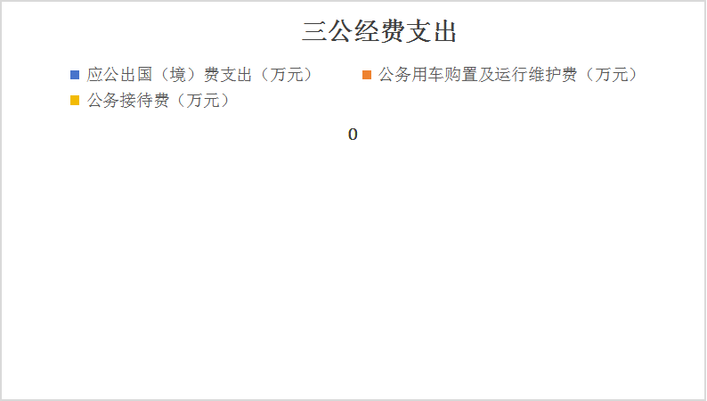

（图7：“三公”经费财政拨款支出结构）
1.因公出国（境）经费支出0万元，完成预算0%。全年安排因公出国（境）团组0次，出国（境）0人。因公出国（境）支出决算与2022年持平。
2.公务用车购置及运行维护费支出0万元,完成预算0%。公务用车购置及运行维护费支出决算与2022年持平。
其中：公务用车购置支出0万元。全年按规定更新购置公务用车0辆，其中：轿车0辆、金额0万元，越野车0辆、金额0万元，载客汽车0辆、金额0万元。截至2023年12月31日，单位共有公务用车0辆，其中：轿车0辆、越野车0辆、载客汽车0辆。
公务用车运行维护费支出0万元。
3.公务接待费支出0.万元，完成预算100%。公务接待费支出决算比2022年度增加0万元，增长0%。主要原因是2023年无接待。其中：
国内公务接待支出0万元，主要用于开展业务活动开支的用餐费。国内公务接待0批次，0人次（不包括陪同人员），共计支出0万元，具体内容包括：无
外事接待支出0万元。

八、政府性基金预算支出决算情况说明
2023年度政府性基金预算财政拨款支出0万元。
- 国有资本经营预算支出决算情况说明
2023年度国有资本经营预算财政拨款支出0万元。
- 其他重要事项的情况说明

（一）机关运行经费支出情况
2023年度，大竹县文星镇中心小学属事业单位，无机关运行经费，执行政府会计制度。

（二）政府采购支出情况
2023年度，大竹县文星镇中心小学政府采购支出总额0万元，其中：政府采购货物支出0万元、政府采购工程支出0万元、政府采购服务支出0万元。授予中小企业合同金额0万元，占政府采购支出总额的0%，其中：授予小微企业合同金额0万元，占政府采购支出总额的0%。

（三）国有资产占有使用情况
截至2023年12月31日，大竹县文星镇中心小学共有车辆0辆，其中：主要领导干部用车0辆、机要通信用车0辆、应急保障用车0辆、其他用车0辆。单价100万元以上设备（不含车辆）0台（套）。

（四）预算绩效管理情况
根据预算绩效管理要求，本单位在2023年度预算编制阶段，组织对0个预算项目开展了预算事前绩效评估，对5个项目编制了绩效目标，预算执行过程中，选取5个项目开展绩效监控，组织对5个预算项目开展绩效自评，绩效自评表详见第四部分附件。

- 名词解释

1.财政拨款收入：指单位从同级财政部门取得的财政预算资金。
2.事业收入：指事业单位开展专业业务活动及辅助活动取得的收入。如…（二级预算单位事业收入情况）等。
3.年初结转和结余：指以前年度尚未完成、结转到本年按有关规定继续使用的资金。
4.结余分配：指事业单位按照会计制度规定缴纳的所得税、提取的专用结余以及转入非财政拨款结余的金额等。
5.年末结转和结余：指单位按有关规定结转到下年或以后年度继续使用的资金。
6.教育（205）基础教育（02）学前教育（01）：反映各部门举办的学前教育支出。政府各部门对社会组织等举办的幼儿园的资助，如捐赠、补贴等，也在本科目中反映。
7.教育（205）基础教育（02）小学教育（02）：反映各部门举办的小学教育支出。政府各部门对社会组织等举办的小学的资助，如捐赠、补贴等，也在本科目中反映。
8.教育（205）基础教育（02）初中教育（03）：反映各部门举办的初中教育支出。政府各部门对社会组织等举办的初中的资助，如捐赠、补贴等，也在本科目中反映。
9. 社会保障和就业（208）行政事业单位养老支出（05）事业单位离退休（02）：反映事业单位的离退休经费。
10. 社会保障和就业（208）行政事业单位养老支出（05）机关事业单位基本养老保险缴费支出（05）：反映机关事业单位实施养老保险制度由单位缴纳的基本养老保险费支出。
11. 社会保障和就业（208）行政事业单位养老支出（05）机关事业单位职业年金缴费支出（06）：反映机关事业单位实施养老保险制度由单位缴纳的职业年金支出。
12. 社会保障和就业（208）行政事业单位养老支出（05）其他行政事业单位养老支出（99）：反映除上述项目以外其他用于行政事业单位养老方面的支出。
13. 社会保障和就业（208）抚恤（08）死亡抚恤（01）：反映按规定用于烈士和牺牲、病故人员家属的一次性和定期抚恤金以及丧葬补助费。
14. 卫生健康支出（210）行政事业单位医疗（11）事业单位医疗（02）：反映财政部门安排的事业单位基本医疗保险缴费经费，未参加医疗保险的事业单位的公费医疗经费，按国家规定享受离休人员待遇的医疗经费。
15. 住房保障支出（221）住房改革支出（02）住房公积金（01）：反映行政事业单位按人力资源和社会保障部、财政部规定的基本工资和津贴补贴以及规定比例为职工缴纳的住房公积金。
16.基本支出：指为保障机构正常运转、完成日常工作任务而发生的人员支出和公用支出。
17.项目支出：指在基本支出之外为完成特定行政任务和事业发展目标所发生的支出。
18.“三公”经费：指单位用财政拨款安排的因公出国（境）费、公务用车购置及运行费和公务接待费。其中，因公出国（境）费反映单位公务出国（境）的国际旅费、国外城市间交通费、住宿费、伙食费、培训费、公杂费等支出；公务用车购置及运行费反映单位公务用车车辆购置支出（含车辆购置税）及租用费、燃料费、维修费、过路过桥费、保险费等支出；公务接待费反映单位按规定开支的各类公务接待（含外宾接待）支出。
19.机关运行经费：为保障行政单位（含参照公务员法管理的事业单位）运行用于购买货物和服务的各项资金，包括办公及印刷费、邮电费、差旅费、会议费、福利费、日常维修费、专用材料及一般设备购置费、办公用房水电费、办公用房取暖费、办公用房物业管理费、公务用车运行维护费以及其他费用。

第四部分 附件
部门整体支出绩效目标完成情况自评表
预算年度:2023
单位：万元
年度部门整体支出预算 |  | 资金总额 | 财政拨款 |  |  | 其他资金
 |  | 2604.59 | 2604.59
整体绩效目标 |  | 1、保障学生平等权益；2、促进学生全面发展；3、引领教师专业进步；4、提升教育教学水平；5、营造和谐美丽校园。
年度主要任务 |  | 任务名称 |  |  | 主要内容
 |  | 学校建设 |  |  | 全面落实党的教育方针以及省、市有关教育的政策和法律、法规、规章，履行中小学校各项教育管理职责，完成教育主管部门和同级政府部门下达的工作目标任务，确保中小学校各项工作的顺利开展；
 |  | 教师队伍建设 |  |  | 切实加强学校教师队伍建设，制定业务培训计划和教研计划，提高教学水平；不定期进行师德教育，全面提高教师形象；
 |  | 学生全面发展 |  |  | 促进学生德、智、体、美全面健康发展；
部  门  整  体  绩  效  情  况 | 一级指标 | 二级指标 |  | 三级指标 |  | 绩效指标性质 | 绩效指标值 | 绩效度量单位 | 权重 | 完成指标值
部  门  整  体  绩  效  情  况 | 产出指标 | 数量指标 |  | 德育先进少年评选 |  | ≥ | 2 | 场次 | 5 | 2
部  门  整  体  绩  效  情  况 | 产出指标 |  |  | 定期开展留守学生亲情交流及课外活动 |  | ≥ | 4 | 场次 | 5 | 5
部  门  整  体  绩  效  情  况 | 产出指标 |  |  | 家校活动 |  | ≥ | 1 | 家/个/批次 | 10 | 1
部  门  整  体  绩  效  情  况 | 产出指标 |  |  | 课外实践活动 |  | ≥ | 2 | 场次 | 10 | 3
部  门  整  体  绩  效  情  况 | 产出指标 |  |  | 控制大班额 |  | ≥ | 50 | 人数 | 10 | 48
部  门  整  体  绩  效  情  况 | 产出指标 |  |  | 专项治理“教育四乱”活动 |  | ≥ | 3 | 场次 | 5 | 8
部  门  整  体  绩  效  情  况 | 产出指标 | 质量指标 |  | 学生体质健康测试 |  | ≥ | 95 | % | 10 | 100
部  门  整  体  绩  效  情  况 | 效益指标 | 社会效益指标 |  | 维护学生合法权益 |  | ＝ | 100 | 人/户 | 5 | 100
部  门  整  体  绩  效  情  况 | 效益指标 | 可持续发展指标 |  | 对学校、学生教育的持续影响 |  | ＝ | 100 | % | 10 | 100
部  门  整  体  绩  效  情  况 | 效益指标 |  |  | 提高学生整体素质 |  | ≥ | 100 | % | 10 | 100
部  门  整  体  绩  效  情  况 | 满意度指标 | 服务对象满意度指标 |  | 教师满意度 |  | ≥ | 95 | % | 10 | 95
部  门  整  体  绩  效  情  况 | 满意度指标 |  |  | 学生满意度 |  | ≥ | 98 | % | 10 | 98

部门预算项目支出绩效自评表（2023年度）

项目名称 |  | 51172422T000005641410-幼儿园建设项目-教学楼(存量）
主管部门 |  | 大竹县文星镇中心小学部门 |  |  |  |  | 实施单位 （盖章） | 大竹县文星镇中心小学
项目基本情况 | 1.项目年度目标完成情况 | 项目年度目标 |  |  |  |  | 年度目标完成情况
项目基本情况 | 1.项目年度目标完成情况 | 严格执行相关政策，保障资金及时、足额支付 |  |  |  |  | 严格执行相关政策，保障资金及时、足额支付
项目基本情况 | 2.项目实施内容及过程概述 | 严格执行相关政策，保障资金及时、足额支付
预算执行情况（10分） | 年度预算数（万元） | 年初预算 | 调整后预算数 | 预算执行数 |  |  | 预算执行率 | 权重 | 得分 | 原因
预算执行情况（10分） | 总额 | 0.00 | 0.68 | 0.68 |  |  | 100.00% | 10 |  | 追加指标
预算执行情况（10分） | 其中：财政资金 | 0.00 | 0.68 | 0.68 |  |  | 100.00% | / | / | 追加指标
预算执行情况（10分） | 财政专户管理资金 | 0.00 | 0.00 | 0.00 |  |  | 0.00% | / | / | 追加指标
预算执行情况（10分） | 单位资金 | 0.00 | 0.00 | 0.00 |  |  | 0.00% | / | / | 追加指标
预算执行情况（10分） | 其他资金 |  |  |  |  |  |  | / | / | 追加指标
绩效指标（90分） | 一级指标 | 二级指标 | 三级指标 | 指标性质 | 指标值 | 度量单位 | 完成值 | 权重 | 得分 | 未完成原因分析
合计 |  |  |  |  |  |  |  | 100
评价结论 | 根据规章制度，严格把控，及时支付
存在问题 | 无
改进措施 | 无
项目负责人：贺平 |  |  |  |  | 财务负责人：刘孟川
部门预算项目支出绩效自评表（2023年度）
项目名称 |  | 51172422T000005654172-幼儿活动用房及设施设备购置（存量）
主管部门 |  | 大竹县文星镇中心小学部门 |  |  |  |  | 实施单位 （盖章） | 大竹县文星镇中心小学
项目基本情况 | 1.项目年度目标完成情况 | 项目年度目标 |  |  |  |  | 年度目标完成情况
项目基本情况 | 1.项目年度目标完成情况 | 严格执行相关政策，保障资金及时、足额支付 |  |  |  |  | 严格执行相关政策，保障资金及时、足额支付
项目基本情况 | 2.项目实施内容及过程概述 | 严格执行相关政策，保障资金及时、足额支付
预算执行情况（10分） | 年度预算数（万元） | 年初预算 | 调整后预算数 | 预算执行数 |  |  | 预算执行率 | 权重 | 得分 | 原因
预算执行情况（10分） | 总额 | 0.00 | 123.00 | 123.00 |  |  | 100.00% | 10 |  | 追加指标
预算执行情况（10分） | 其中：财政资金 | 0.00 | 123.00 | 123.00 |  |  | 100.00% | / | / | 追加指标
预算执行情况（10分） | 财政专户管理资金 | 0.00 | 0.00 | 0.00 |  |  | 0.00% | / | / | 追加指标
预算执行情况（10分） | 单位资金 | 0.00 | 0.00 | 0.00 |  |  | 0.00% | / | / | 追加指标
预算执行情况（10分） | 其他资金 |  |  |  |  |  |  | / | / | 追加指标
绩效指标（90分） | 一级指标 | 二级指标 | 三级指标 | 指标性质 | 指标值 | 度量单位 | 完成值 | 权重 | 得分 | 未完成原因分析
合计 |  |  |  |  |  |  |  | 100
评价结论 | 根据规章制度，严格把控，及时支付
存在问题 | 无
改进措施 | 无
项目负责人：贺平 |  |  |  |  | 财务负责人：刘孟川
部门预算项目支出绩效自评表（2023年度）
项目名称 |  | 51172422T000005666478-幼儿园建设项目-活动用房和周转房（存量）
主管部门 |  | 大竹县文星镇中心小学部门 |  |  |  |  | 实施单位 （盖章） | 大竹县文星镇中心小学
项目基本情况 | 1.项目年度目标完成情况 | 项目年度目标 |  |  |  |  | 年度目标完成情况
项目基本情况 | 1.项目年度目标完成情况 | 严格执行相关政策，保障资金及时、足额支付 |  |  |  |  | 严格执行相关政策，保障资金及时、足额支付
项目基本情况 | 2.项目实施内容及过程概述 | 严格执行相关政策，保障资金及时、足额支付
预算执行情况（10分） | 年度预算数（万元） | 年初预算 | 调整后预算数 | 预算执行数 |  |  | 预算执行率 | 权重 | 得分 | 原因
预算执行情况（10分） | 总额 | 0.00 | 5.19 | 5.19 |  |  | 100.00% | 10 |  | 追加指标
预算执行情况（10分） | 其中：财政资金 | 0.00 | 5.19 | 5.19 |  |  | 100.00% | / | / | 追加指标
预算执行情况（10分） | 财政专户管理资金 | 0.00 | 0.00 | 0.00 |  |  | 0.00% | / | / | 追加指标
预算执行情况（10分） | 单位资金 | 0.00 | 0.00 | 0.00 |  |  | 0.00% | / | / | 追加指标
预算执行情况（10分） | 其他资金 |  |  |  |  |  |  | / | / | 追加指标
绩效指标（90分） | 一级指标 | 二级指标 | 三级指标 | 指标性质 | 指标值 | 度量单位 | 完成值 | 权重 | 得分 | 未完成原因分析
合计 |  |  |  |  |  |  |  | 100
评价结论 | 根据规章制度，严格把控，及时支付
存在问题 | 无
改进措施 | 无
项目负责人：贺平 |  |  |  |  | 财务负责人：刘孟川
部门预算项目支出绩效自评表（2023年度）
项目名称 |  | 51172422T000005796351-营养餐
主管部门 |  | 大竹县文星镇中心小学部门 |  |  |  |  | 实施单位 （盖章） | 大竹县文星镇中心小学
项目基本情况 | 1.项目年度目标完成情况 | 项目年度目标 |  |  |  |  | 年度目标完成情况
项目基本情况 | 1.项目年度目标完成情况 | 让义务教育阶段学生享受营养餐，提升学生生活营养 |  |  |  |  | 让义务教育阶段学生享受营养餐，提升学生生活营养
项目基本情况 | 2.项目实施内容及过程概述 | 让义务教育阶段学生享受营养餐，提升学生生活营养
预算执行情况（10分） | 年度预算数（万元） | 年初预算 | 调整后预算数 | 预算执行数 |  |  | 预算执行率 | 权重 | 得分 | 原因
预算执行情况（10分） | 总额 | 0.56 | 132.89 | 132.89 |  |  | 100.00% | 10 |  | 追加指标
预算执行情况（10分） | 其中：财政资金 | 0.56 | 132.89 | 132.89 |  |  | 100.00% | / | / | 追加指标
预算执行情况（10分） | 财政专户管理资金 | 0.00 | 0.00 | 0.00 |  |  | 0.00% | / | / | 追加指标
预算执行情况（10分） | 单位资金 | 0.00 | 0.00 | 0.00 |  |  | 0.00% | / | / | 追加指标
预算执行情况（10分） | 其他资金 |  |  |  |  |  |  | / | / | 追加指标
绩效指标（90分） | 一级指标 | 二级指标 | 三级指标 | 指标性质 | 指标值 | 度量单位 | 完成值 | 权重 | 得分 | 未完成原因分析
合计 |  |  |  |  |  |  |  | 100
评价结论 | 根据规章制度，严格把控，及时支付
存在问题 | 无
改进措施 | 无
项目负责人：贺平 |  |  |  |  | 财务负责人：刘孟川
部门预算项目支出绩效自评表（2023年度）
项目名称 |  | 51172423T000008003493-校舍维修改造
主管部门 |  | 大竹县文星镇中心小学部门 |  |  |  |  | 实施单位 （盖章） | 大竹县文星镇中心小学
项目基本情况 | 1.项目年度目标完成情况 | 项目年度目标 |  |  |  |  | 年度目标完成情况
项目基本情况 | 1.项目年度目标完成情况 | 新建校门通道，排除学生安全隐患。 |  |  |  |  | 新建校门通道，排除学生安全隐患。
项目基本情况 | 2.项目实施内容及过程概述 | 新建校门通道，排除学生安全隐患。
预算执行情况（10分） | 年度预算数（万元） | 年初预算 | 调整后预算数 | 预算执行数 |  |  | 预算执行率 | 权重 | 得分 | 原因
预算执行情况（10分） | 总额 | 0.00 | 220.00 | 20.00 |  |  | 9.09% | 10 |  | 追加指标
预算执行情况（10分） | 其中：财政资金 | 0.00 | 220.00 | 20.00 |  |  | 9.09% | / | / | 追加指标
预算执行情况（10分） | 财政专户管理资金 | 0.00 | 0.00 | 0.00 |  |  | 0.00% | / | / | 追加指标
预算执行情况（10分） | 单位资金 | 0.00 | 0.00 | 0.00 |  |  | 0.00% | / | / | 追加指标
预算执行情况（10分） | 其他资金 |  |  |  |  |  |  | / | / | 追加指标
绩效指标（90分） | 一级指标 | 二级指标 | 三级指标 | 指标性质 | 指标值 | 度量单位 | 完成值 | 权重 | 得分 | 未完成原因分析
合计 |  |  |  |  |  |  |  | 100
评价结论 | 根据规章制度，严格把控，及时支付
存在问题 | 无
改进措施 | 无
项目负责人：贺平 |  |  |  |  | 财务负责人：刘孟川
部门预算项目支出绩效自评表（2023年度）
项目名称 |  | 51172423T000009106769-幼儿活动用房维修改造及设施设备购置
主管部门 |  | 大竹县文星镇中心小学部门 |  |  |  |  | 实施单位 （盖章） | 大竹县文星镇中心小学
项目基本情况 | 1.项目年度目标完成情况 | 项目年度目标 |  |  |  |  | 年度目标完成情况
项目基本情况 | 1.项目年度目标完成情况 | 大竹县文星镇中心小学将建成 II 类心理辅导室，具体要求：①心理辅导室的总面积不低于 180 平方米。② 除个别辅导室、团体活动室和办公接待区等基本功能区域外，还应结合实际单独设置心理测量区、放松室、自主自助活动区等 4个以上心理健康教育拓展区域或功能室。③配备不少于 2 名专职心理健康教育教师。4购置专用设备和通用设备。 |  |  |  |  | 大竹县文星镇中心小学将建成 II 类心理辅导室，具体要求：①心理辅导室的总面积不低于 180 平方米。② 除个别辅导室、团体活动室和办公接待区等基本功能区域外，还应结合实际单独设置心理测量区、放松室、自主自助活动区等 4个以上心理健康教育拓展区域或功能室。③配备不少于 2 名专职心理健康教育教师。4购置专用设备和通用设备。
项目基本情况 | 2.项目实施内容及过程概述 | 大竹县文星镇中心小学将建成 II 类心理辅导室，具体要求：①心理辅导室的总面积不低于 180 平方米。② 除个别辅导室、团体活动室和办公接待区等基本功能区域外，还应结合实际单独设置心理测量区、放松室、自主自助活动区等 4个以上心理健康教育拓展区域或功能室。③配备不少于 2 名专职心理健康教育教师。4购置专用设备和通用设备。
预算执行情况（10分） | 年度预算数（万元） | 年初预算 | 调整后预算数 | 预算执行数 |  |  | 预算执行率 | 权重 | 得分 | 原因
预算执行情况（10分） | 总额 | 0.00 | 79.29 | 79.29 |  |  | 100.00% | 10
预算执行情况（10分） | 其中：财政资金 | 0.00 | 50.00 | 50.00 |  |  | 100.00% | / | /
预算执行情况（10分） | 财政专户管理资金 | 0.00 | 0.00 | 0.00 |  |  | 0.00% | / | /
预算执行情况（10分） | 单位资金 | 0.00 | 29.29 | 29.29 |  |  | 100.00% | / | /
预算执行情况（10分） | 其他资金 |  |  |  |  |  |  | / | /
绩效指标（90分） | 一级指标 | 二级指标 | 三级指标 | 指标性质 | 指标值 | 度量单位 | 完成值 | 权重 | 得分 | 未完成原因分析
绩效指标（90分） | 产出指标 | 数量指标 | 教师办公室(办公接待区) | ≥ | 20 | 平方米 | 20 | 5 | 5
绩效指标（90分） | 产出指标 | 数量指标 | 装饰改造 | ≥ | 40 | 平方米 | 40 | 5 | 5
绩效指标（90分） | 产出指标 | 数量指标 | 个体辅导室 | ≥ | 30 | 平方米 | 30 | 10 | 10
绩效指标（90分） | 产出指标 | 数量指标 | 团体辅导室 | ≥ | 70 | 平方米 | 70 | 5 | 5
绩效指标（90分） | 产出指标 | 数量指标 | 心理测评室/音乐室/发泄室等 | ≥ | 20 | 平方米 | 20 | 5 | 5
绩效指标（90分） | 产出指标 | 数量指标 | 沙盘游戏室 | ≥ | 10 | 平方米 | 10 | 5 | 5
绩效指标（90分） | 产出指标 | 数量指标 | 专用设备（音响设备) | ≥ | 1 | 套 | 1 | 5 | 5
绩效指标（90分） | 产出指标 | 数量指标 | 挂机空调（3匹变频冷暖） | ≥ | 3 | 台（套） | 3 | 5 | 5
绩效指标（90分） | 产出指标 | 数量指标 | 专用设备(75寸一体机) | ≥ | 1 | 台套 | 1 | 5 | 5
绩效指标（90分） | 效益指标 | 社会效益指标 | 受益学生 | ≥ | 2309 | 人/户 | 2309 | 10 | 10
绩效指标（90分） | 效益指标 | 社会效益指标 | 受益教师 | ≥ | 142 | 人/户 | 142 | 10 | 10
绩效指标（90分） | 成本指标 | 经济成本指标 | 专用设备和通用设备购置 | ＜ | 292900 | 元 | 292900 | 10 | 10
绩效指标（90分） | 成本指标 | 经济成本指标 | 装饰装修改造 | ＜ | 179800 | 元 | 179800 | 10 | 10
合计 |  |  |  |  |  |  |  | 100 | 100
评价结论 | 根据规章制度，严格把控，及时支付
存在问题 | 无
改进措施 | 无
项目负责人：贺平 |  |  |  |  | 财务负责人：刘孟川
部门预算项目支出绩效自评表（2023年度）
项目名称 |  | 51172424T000010854475-教师周转房宿舍维修改造
主管部门 |  | 大竹县文星镇中心小学部门 |  |  |  |  | 实施单位 （盖章） | 大竹县文星镇中心小学
项目基本情况 | 1.项目年度目标完成情况 | 项目年度目标 |  |  |  |  | 年度目标完成情况
项目基本情况 | 1.项目年度目标完成情况 | 维修改造教师周转房，保障教师住房安全。 |  |  |  |  | 维修改造教师周转房，保障教师住房安全。
项目基本情况 | 2.项目实施内容及过程概述 | 维修改造教师周转房，保障教师住房安全。
预算执行情况（10分） | 年度预算数（万元） | 年初预算 | 调整后预算数 | 预算执行数 |  |  | 预算执行率 | 权重 | 得分 | 原因
预算执行情况（10分） | 总额 | 0.00 | 80.00 | 0.00 |  |  | 0.00% | 10 |  | 追加 指标
预算执行情况（10分） | 其中：财政资金 | 0.00 | 80.00 | 0.00 |  |  | 0.00% | / | / | 追加 指标
预算执行情况（10分） | 财政专户管理资金 | 0.00 | 0.00 | 0.00 |  |  | 0.00% | / | / | 追加 指标
预算执行情况（10分） | 单位资金 | 0.00 | 0.00 | 0.00 |  |  | 0.00% | / | / | 追加 指标
预算执行情况（10分） | 其他资金 |  |  |  |  |  |  | / | / | 追加 指标
绩效指标（90分） | 一级指标 | 二级指标 | 三级指标 | 指标性质 | 指标值 | 度量单位 | 完成值 | 权重 | 得分 | 未完成原因分析
合计 |  |  |  |  |  |  |  | 100
评价结论 | 根据规章制度，严格把控，及时支付
存在问题 | 无
改进措施 | 无
项目负责人：贺平 |  |  |  |  | 财务负责人：刘孟川
1、报表说明:该报表查询项目信息、绩效目标信息、预算及执行情况，用于预算单位查询导出开展项目自评。
2、取数口径：部门项目绩效目标表信息，包括年初预算、追加预算、结转预算和调整预算的绩效目标（以项目的最终绩效目标为准）。
适用地区：全省范围
适用用户：部门用户、单位用户

第五部分 附表

一、收入支出决算总表

二、收入决算表

三、支出决算表

四、财政拨款收入支出决算总表

五、财政拨款支出决算明细表

六、一般公共预算财政拨款支出决算表

七、一般公共预算财政拨款支出决算明细表

八、一般公共预算财政拨款基本支出决算表

九、一般公共预算财政拨款项目支出决算表

十、政府性基金预算财政拨款收入支出决算表

十一、国有资本经营预算财政拨款收入支出决算表

十二、国有资本经营预算财政拨款支出决算表

十三、财政拨款“三公”经费支出决算表

